附件
鄂州中等专业学校位置及路线图

具体地址：鄂州市临空经济区学府路68号
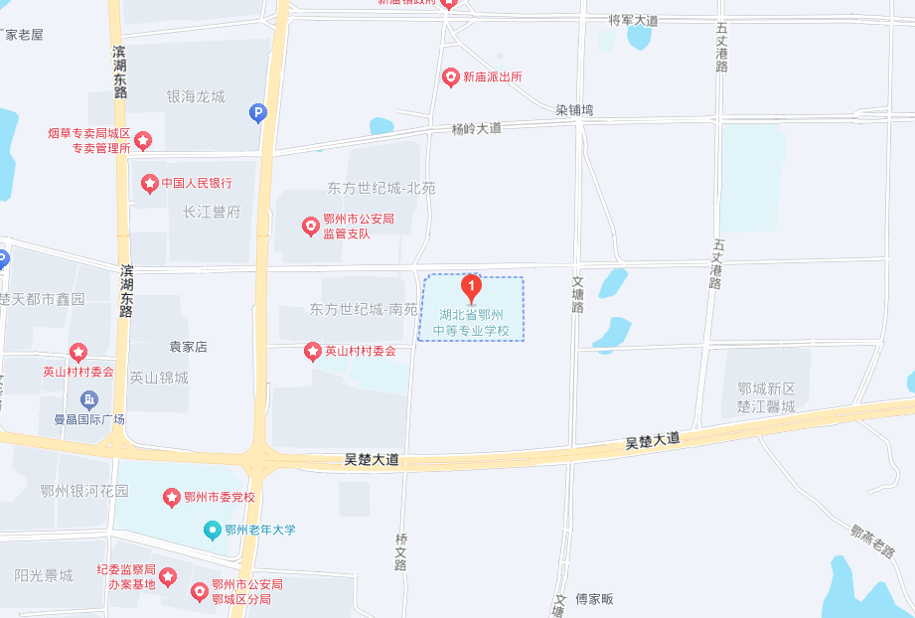
城区可乘直达考点线路：
1.城区考生可乘坐7路、20路直达“鄂州中专站”下车。
2.城区考生可乘坐15路至“东方世纪城小区站”下车向东行约200米至考点。
3.城区考生可乘坐2路至“新庙中学站”下车向东行约50米至考点。
从鄂州火车站公交首末站可换乘线路：
1.乘坐12路到“祝家湾市场站”换乘7路到“鄂州中专站”下车。
2.乘坐23路到“市招商站”换乘7路到“鄂州中专站”下车。

